2024/2025 EĞİTİM ÖĞRETİM YILI (MAARİF SİSTEMİNE GÖRE)
... ORTAOKULU
Din Kültürü (Maarife Uygun-Klasik)
5. SINIF 2. DÖNEM 2.YAZILI SORULARI
ADI/SOYADI: SINIFI/NO:
e-akademi tv/Youtube öğrencilerimize sınavlarında başarılar diler

İnsan, akıl sahibi bir varlık olarak çevresini gözlemler, evrendeki mükemmel düzenden yola çıkarak evrenin bir yaratıcısının olduğunu anlar. Ancak niçin yaratıldığını, Allah’a (cc) karşı görev ve sorumluluklarının neler olabileceğini ve ahiretle ilgili konuları yalnızca aklıyla kavrayamaz. İşte bu yüzden Allah insanlara rehberlik etmesi için elçiler göndermiştir.
S-1- Yukarıdaki paragrafta belirtilen, Allah’ın emir ve yasaklarını insanlara iletmekle görevli kişilere ne denir?

S.2.Kur’an-ı Kerim’in temel özelliklerinden iki tanesini yazınız

a-

b-

S-3-Aşağıda verilen ayetlerin hangi peygamberle ilgili olduğunu yanındaki kutulara yazınız. (Hz. Musa, Hz. İsa. Hz. İbrahim, Hz. Nuh)

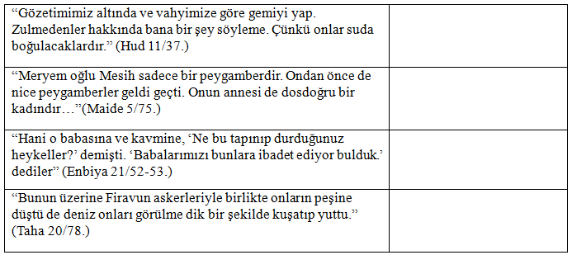

“Büyüklerimizin anlattığı hikâyeler bazen bizi çok etkiler. Hikâye kahramanlarının yaşadıklarını derin derin düşünürüz. “Böyle yapmasaydı hikâye nasıl biterdi, bunlar başına gelir miydi?” gibi sorular aklımıza üşüşür. O kısacık hikâyeler hayatımızı etkileyebilir.”
Soru-4-Kuran-ı Kerim de anlatılan kıssaların amacı nedir?

-Kur’an-ı Kerim’de ismi en çok geçen peygamberdir.
-Firavun’la mücadele etmiştir.
-Tevhit mücadelesindeki sabrı ve samimiyeti ile Kur’an’da övülür.
-İsrailoğullarına gönderilmiştir.
S-5-Yukarıda hakkında bilgi verilen peygamber kimdir?

-Peygamberlerin, kendilerine inanmayan insanlara peygamberliklerini ispat etmek için Allah’ın izniyle gösterdikleri olağanüstü olaylar.
-Örnek: Hz.İbrahim’i ateşin yakmaması
S.6- Yukarıda tanımı ve örneği verilen, birçok peygamberin hayatında da rastlanan kavrama ne nedir?

S.7.Aşağıda görselleri verilen caminin bölümlerinin hangisi olduğunu belirtiniz.

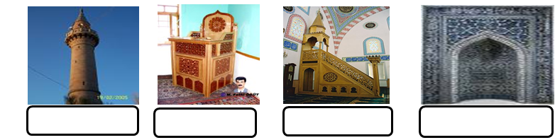

S.8. Aşağıdaki soruları kısa olarak cevaplayınız.

a. Allah’ın(c.c.) emir, yasak ve mesajlarını Cebrail ile peygamberlerine iletmesine ne denir?

b. Peygamberlerin Allah’ın (c.c.) emirlerini insanlara ulaştırmasını ne denir?

c. Peygamberlerin insanlara örnek olduğu konulardan iki tane yazınız.

Bismillâhi’r-Rahmâni’r-Rahîm.

1- Li îlâfi kurayş. 2- Îlâfihim rihlete’ş-şitâi ve’s-sayf.3- Felya’budû Rabbe hâze’l-beyt.
4- …………………………………………………..

S.9- Kureyş Suresi’nde boş bırakılan yere gelmesi gereken ayeti yazınız

S.10-Hakkında bilgiler verilen bu mescitlerin isimlerini üstlerine yazınız?
( Kâbe- Mescid-i Aksa- Mescid-i Nebi)

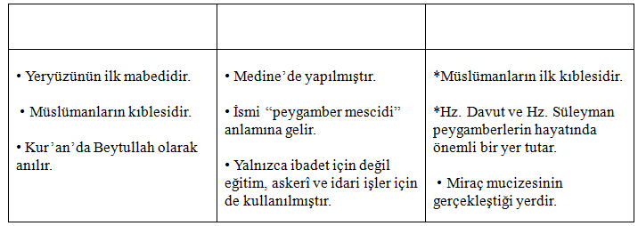

e-akademi tv/Youtube öğrencilerimize sınavlarında başarılar diler



